InnoLab centar za darovitost - ISCEDAR

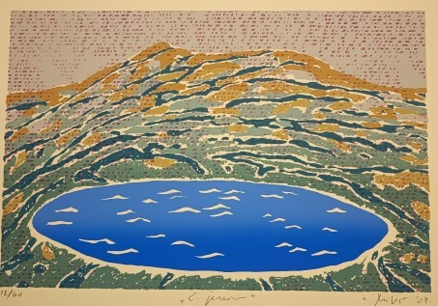

prof. art. Zdravko Milić, akademski slikar, 2007.

**TJEDAN DAROVITIH**

***OŠ ŠIJANA PULA***

**28. - 31. svibnja 2024.**

**28. svibanj 2024.**

18:00 - 19:00 h **KNJIŽEVNA VEČER** *(učionica br. 22)*

Predstavljanje Zbornika i stripova

**29. svibanj 2024.**

10:00 - 13:00 h **DAN KAZALIŠTA** *(školsko dvorište i školsko igralište)*

12:00 h **PREZENTACIJA SKEČEVA** *(školska dvorana)*

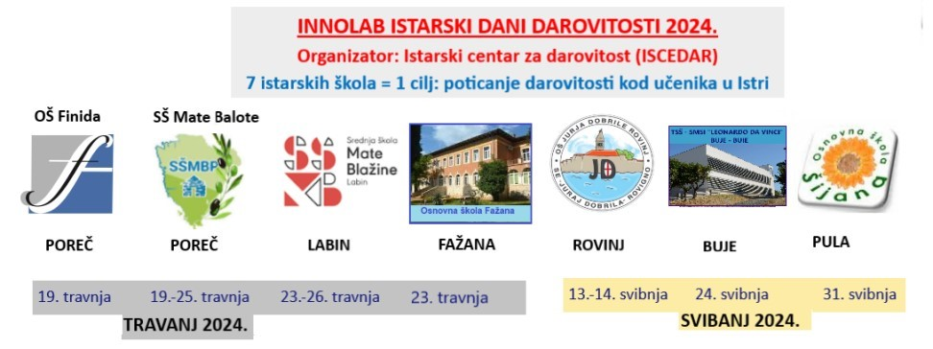

|  |  |
| --- | --- |
| 8:00 - 8:30 h | Okupljanje i pripreme radionica |
| 8:30 - 9:15 h  8:30 - 10:00 h | **1. BLOK RADIONICA**  Kreativno pisanje (7. i 8. raz.) - učionica br. 12  Dramska radionica (5. - 8. raz.) - učionica br. 11  Istarski plesovi (1. - 8. raz.) - učionica: Glazbene kulture  Robotika (5. - 8. raz.) - učionica br. 15  Skrivena kemija i skrivena fizika (7. i 8. raz.) - učionica: kabinet Kemije  Probudimo kreativnost (5. - 8. raz.) - učionica br. 20  Potraga za blagom (5. i 6. raz.) - učionica br. 21    Slikopjesma (5. i 6. raz.) - učionica br. 13  Imam ideju i što sada s njom? (3. i 4. raz.) - knjižnica |
| 9:30 - 10:15 h **2. BLOK RADIONICA**  Kreativno pisanje (7. i 8. raz.) - učionica br. 12  Dramska radionica (5. - 8. raz.) - učionica br. 11  Istarski plesovi (1. - 8. raz.) - učionica Glazbene kulture  Robotika (1. - 4. raz.) - učionica br. 15  Skrivena kemija i skrivena fizika (7. i 8. raz.) - učionica: kabinet Kemije  Probudimo kreativnost (1. - 4. raz.) - učionica br. 20  Potraga za blagom (2. - 4. raz.) - učionica br. 21    8:30 - 9:15 h **ŠTAFETNE IGRE** (1. - 4. raz.) - školsko igralište  8:30 - 11:00 h **SPORTSKE IGRE** (5. - 8. raz.) - školsko igralište i školska dvorana  11:00 h **SVEČANA PODJELA NAGRADA USPJEŠNIM UČENICIMA**  ZAHVALJUJEMO NA SUDJELOVANJU! | |

**31. svibanj 2024. DAN ŠKOLE I DAN DAROVITIH**